UML диаграмма списка пользователей проекта:

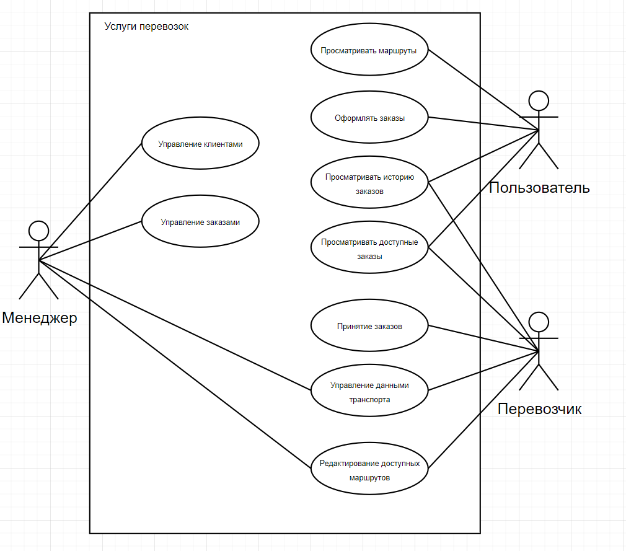

UML диаграмма логической схемы бд:

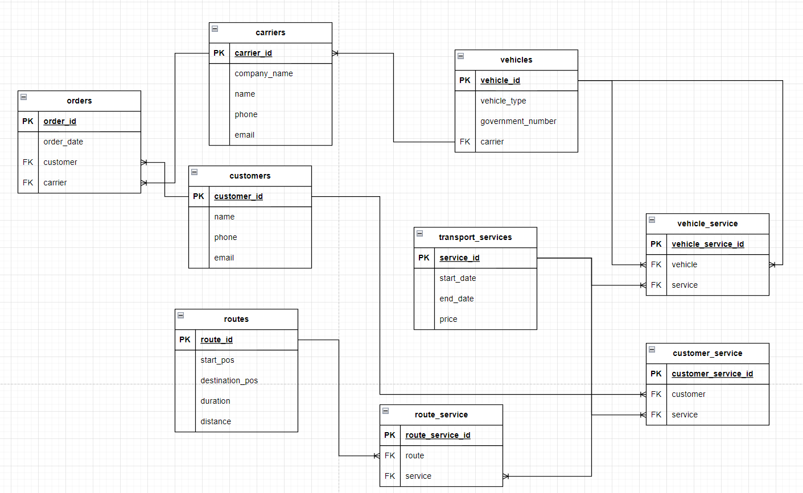

Физическая схема бд в SQL SERVER:

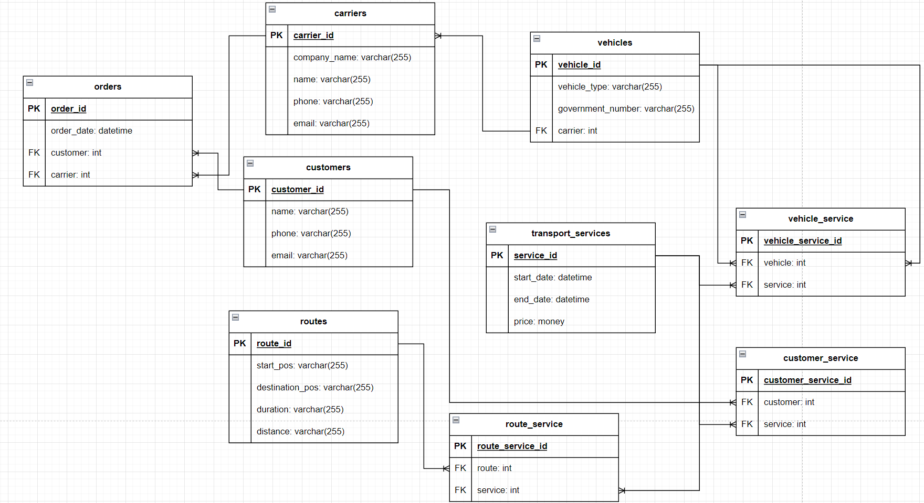

Физическая схема бд в ORACLE:

